附件2
浦口区2025-08号土地征收成片开发方案
（征求意见稿）主要内容
根据《中华人民共和国土地管理法》、《自然资源部关于印发<土地征收成片开发标准>的通知》（自然资规〔2023〕7号）、《江苏省自然资源厅关于开展土地征收成片开发方案编制工作的通知》（苏自然资函〔2021〕15号）等文件要求，江北新区管理委员会组织编制了《浦口区2025-08号土地征收成片开发方案（征求意见稿）》。现将方案主要内容公示如下：

一、编制依据
1、《中华人民共和国土地管理法》；
2、《中华人民共和国土地管理法实施条例》；
3、《自然资源部关于印发<土地征收成片开发标准>的通知》(自然资规〔2023〕7号)；
4、《江苏省自然资源厅关于开展土地征收成片开发方案编制工作的通知》（苏自然资函〔2021〕15号）
5、《南京江北新区国民经济和社会发展第十四个五年规划和二〇三五年远景目标纲要》；
6、《南京浦口区国土空间总体规划（2021-2035年）》；
7、《南京高新区控制性详细规划及城市设计整合》；
8、《南京江北新区控制性详细规划NJJBd020—15规划管理单元图则修改》；
9、《南京市浦口区人民政府关于重新公布征地区片综合地价执行标准的通知》（浦政规〔2024〕1号）；
10、《关于调整浦口区青苗和地上附着物征地补偿标准的通知》（浦规划资源〔2020〕158号）；
11、成片开发拟建设项目的相关资料及其他资料。

二、基本情况
为进一步加快推进江北新区顶山街道发展，整体推进石佛西片区基础设施建设、公共服务设施建设、产业体系发展等，本方案共划定了1个成片开发片区，为顶山街道石佛西片区，片区东至七里桥北路，西至石公路，南至珍珠路，北至沿山大道。

三、成片开发的必要性
根据功能定位，本片区位于中心城区、江北新主城范围内，是“中部崛起”的重要组成部分。片区内土地规划用途以居住和居住配套为主，通过规划建设配套的教育、绿地、交通等项目，避免了以往在开发过程中用地保障过于倾向工业、商业以及居住等经营用地的现象，充分保证了在成片开发过程中的公众利益。通过科学的规划设计、整体的统筹建设，可设立等级合理、分布均衡的公共服务网络，充分保障原有居民的社会利益，最大程度满足居民的生产生活需求，整体提升居民的生活质量和生活幸福感，有利于促进区域内“产、城、人”融合高质量发展。

四、主要用途和实现的功能
本方案成片开发片区范围土地规划用途主要为绿地与开敞空间用地、居住用地和公共管理与公共服务用地，并配备完善的交通及公园绿地等。

五、公益性用地
本片区内公共管理与公共服务用地、绿地与开敞空间用地和交通运输用地等均属于公益性用地，所有片区公益性用地比例均符合《自然资源部关于印发<土地征收成片开发标准>的通知》（自然资规〔2023〕7号）以及江苏省土地征收成片开发方案审查要点等有关规定。

六、规划符合情况
1、本方案符合国民经济和社会发展规划的发展定位、要求，已纳入国民经济和社会发展年度计划。
2、成片开发范围位于城镇开发边界内的集中建设区。
3、根据《南京高新区控制性详细规划及城市设计整合》、《南京江北新区控制性详细规划NJJBd020—15规划管理单元图则修改》，本方案成片开发片区内规划用途均符合控制性详细规划。

七、永久基本农田及生态保护情况
本方案避让了永久基本农田和生态保护红线。

八、拟建设项目、开发时序和实施计划
成片开发范围内拟建设项目主要包括居住社区中心项目、城镇道路建设项目、配套中小学项目、配套市政公服设施项目等，计划在2026至2031年分批次启动土地征收和项目建设等工作。

九、选址适宜性
项目选址未见现状地质灾害，未处于地质灾害易发区。

十、落实被征地群众安置补偿、维护群众利益的计划措施
1、征地补偿标准：参照《南京市浦口区人民政府关于重新公布征地区片综合地价执行标准的通知》（浦政规〔2024〕1号）的标准执行。
2、征地安置：江北新区管委会计划通过货币安置、社保安置、搬迁安置相结合的安置方式，可妥善解决被征地农民的生产和生活安置需求。
3、征地程序：南京江北新区管理委员会规划和自然资源局将严格按规定履行征地报批前告知、现状调查及确认、听证、公告等程序征收片区范围内的拟征收集体土地。

十一、土地利用效益评估
（一）土地利用效益：有效整合区域内土地资源，促进各板块土地资源要素的统筹利用，提升土地利用效率。
（二）经济效益：成片开发片区的建设，将有利于建成顶山街道服务配套，促进产业发展。
（三）社会效益：成片开发的建设，有利于完善市政基础设施、增加就业岗位、提高就业率，保障公共利益。
（四）生态效益：成片开发的建设，将秉持生态优先原则，整体进行生态资源整合，强化生态功能，保证开发环境的稳定性。

十二、结论
《浦口区2025-08号土地征收成片开发方案》符合自然资源部土地征收成片开发的标准，做到了保护耕地、维护农民合法权益、节约集约用地、保护生态环境，能够促进经济社会可持续发展。

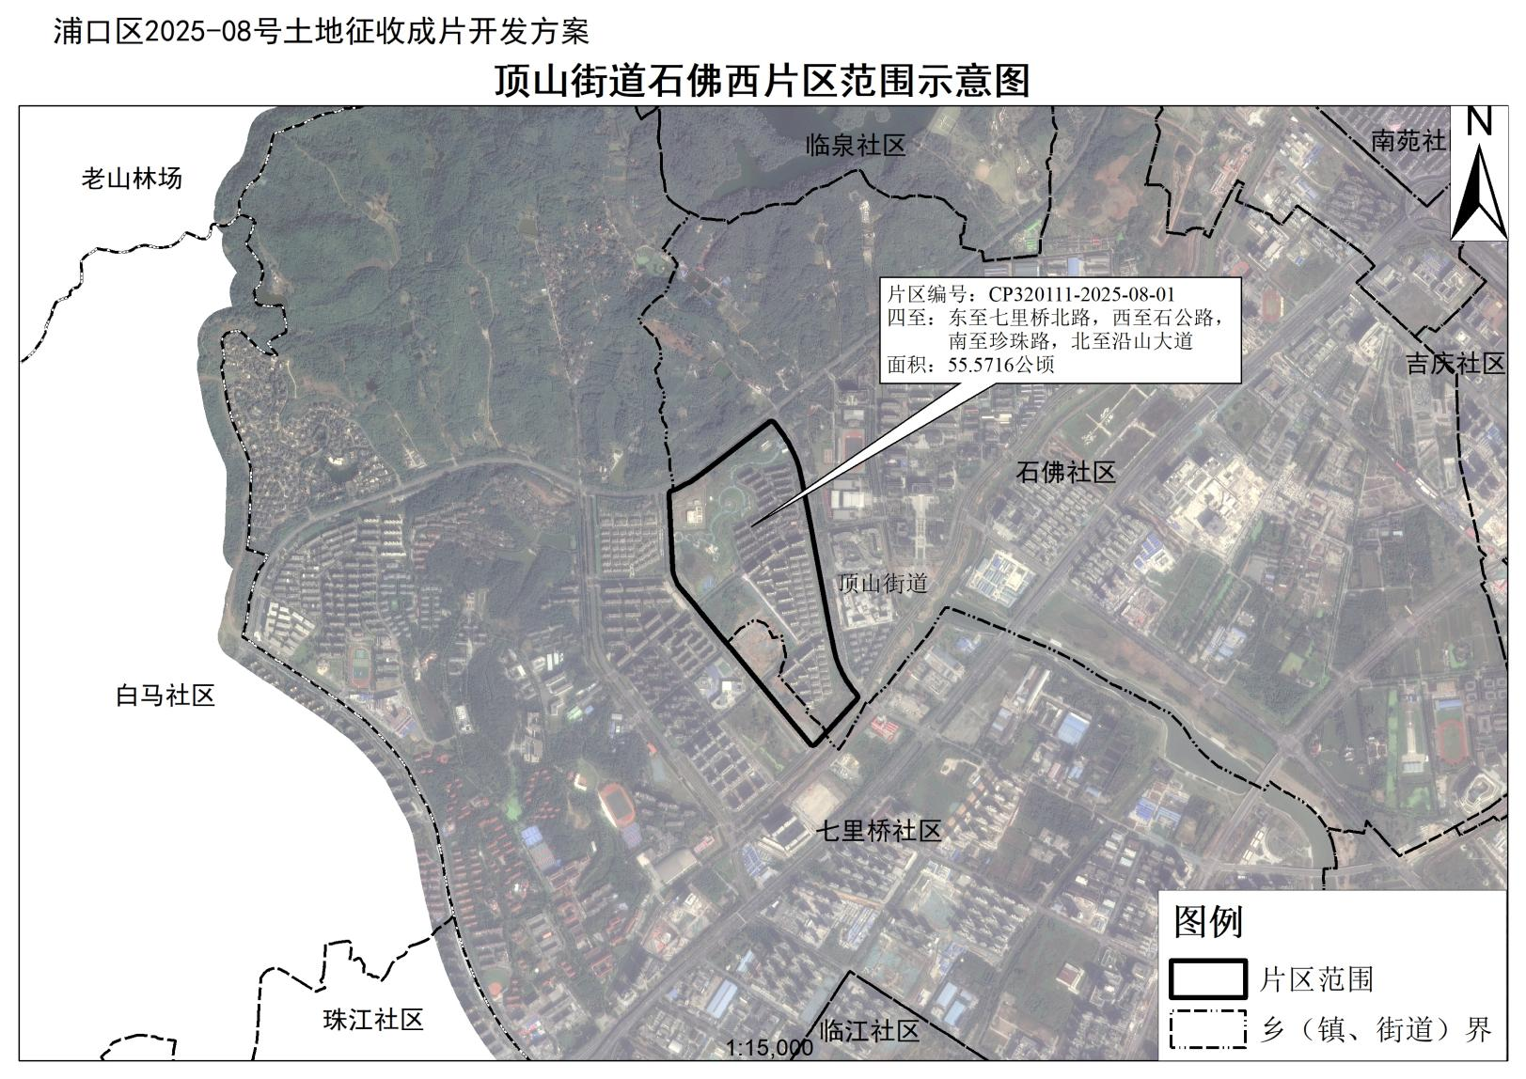
（成片开发范围以最终批复为准）

